PHP and Arduino
20 Mei 2015
15:45

Mengontrol object dengan arduino yang terhubung ke PC (ada koneksi internet) melalui USB:

- Komunikasi Serial (serial COMMUNICATION/RS232) dengan PHP, command berasal dari PHP. Contoh : "COM15"
- dalam Arduino program aplikasi di atur berdasarkan masukan dari Serial COM.
note: Pastikan konfigurasi Serial COM di PC sama dengan Serial COM pada Arduino board.

Contoh aplikasi arduino untuk membaca data dari serial COM
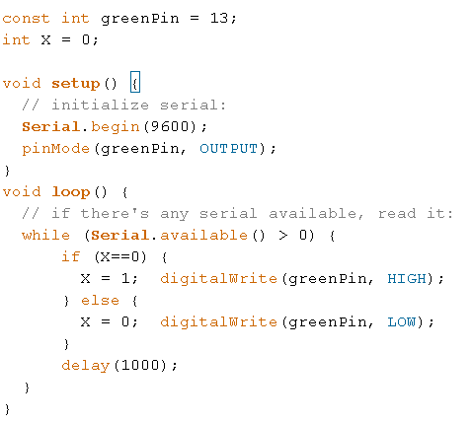

Contoh script PHP untuk mengirim data melalui serial COM:

